Teknik & Miljø
Udvikling & Analyse

Torvegade 74, 6700 Esbjerg

Dato 7. marts 2023

Referat dialogmøde mellem Plan & Byudviklingsudvalget og Vejrup Lokalråd onsdag den 15. marts 2023 kl. 20.00-20.45, Rådhuset, Torvegade 74, 6700 Esbjerg (Lokale Stranden)

Deltagere:
Plan & Byudviklingsudvalget
Henning Ravn
Karsten Degnbol
Henrik Andersen
Klaus Sandfeld
Dino Selimovic
Mussa Utto
Hans Erik Møller

Vejrup lokalråd

Forvaltningen
Henrik Studsgaard, Direktør i Teknik & Miljø
Thomas Rødgaard Poulsen, Leder af Udvikling & Analyse
Morten Andersson, Chef for Natur & Byrum
Jesper Brødsgaard, Chef for Park & Mobilitet
Peer Rexen, Byudviklingschef
Morten Harder, Stadsarkitekt eller Bjarne Lanng, Leder af Plan

Referat
- Velkommen v/ Henning Ravn

- Samarbejde med lokalråd

- Drøftelse af lokalrådets indsendte punkter

- 2. fase af trafikregulerings projekt - Vejrup Storegade
På mødet med Økonomiudvalget d. 31 Maj 2010 blev det aftalt at 2.fase af trafikreguleringen på Vejrup Storegade skulle aftales og igangsættes. På grund af voksende trafik i området - alle mennesker fra den sydelig del af byen, skal på tværs af vejen for at komme i Fritidscenteret og købmanden - øget omsætning ved købmanden og derved øget trafik - flere børn i skolen - flere børn i børnehaven Derfor ønsker vi at få 2. fase færdig.
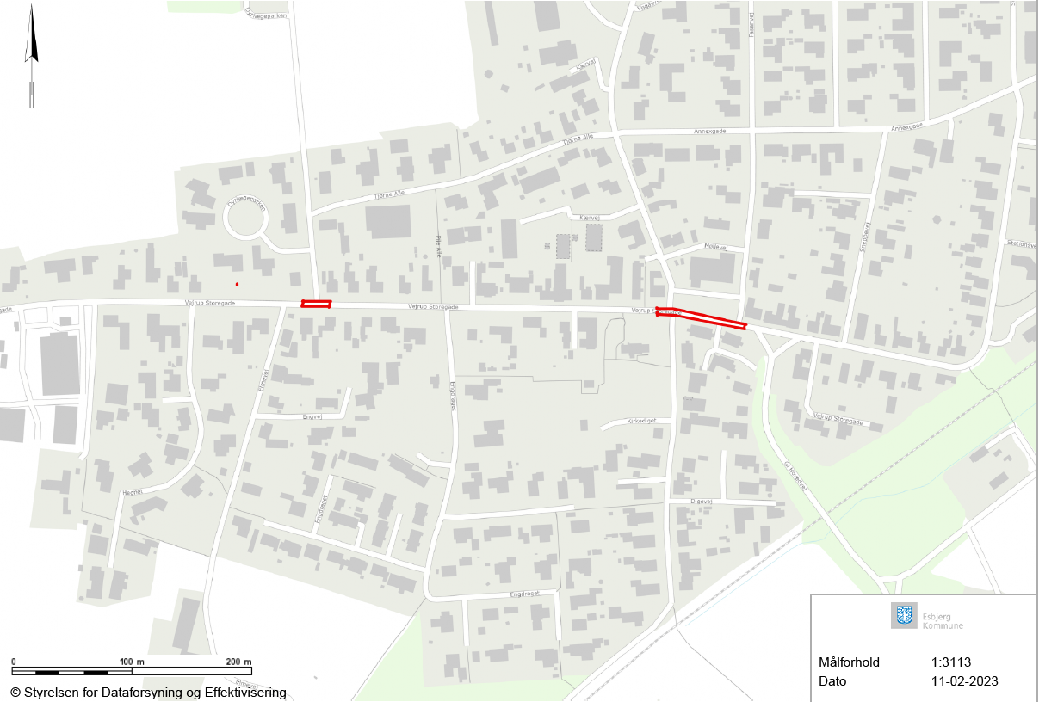

Forvaltningens kommentar:
Svar fra sidste år:
Det har været et tilbagevendende spørgsmål fra Vejrup Lokalråd. Vi kender ikke til aftalen og har flere gange svaret på nøjagtigt det samme. De er både blevet oplyst, at vi ikke har planer om at etablere røde felter og de er blevet bedt om at specificere, hvilke røde felter, der er tale om.

Er denne information ikke kommet videre til lokalrådet, siden de bliver ved at spørge ind til det samme?

En rød hævet flade i krydset Vejrup Storegade/Kirkediget/Kærvej er medtaget på prioriteringslisten. Dette er lokalrådet også blevet oplyst om.

Ny kommentar 2023: Vi vil gerne medtage yderligere ønsker på listen, hvis der er trafikal begrundelse her for. Men vi afventer fortsat en tilbagemelding/henvendelse.

Referat: Projekt er på listen, men er endnu ikke prioriteret. Lokalrådet ønsker at drøfte problematikken med trafiksikkerhed. Ønsket er af få en hævet flade md rød asfalt på Vejrup Storegade/Kirkediget/Kærvej.

Vejrup Storegade/Kærvej er på prioriteringslisten, men ikke det øvrige.

Park & Mobilitet sikrer, at der laves en trafikmåling inkl. for de bløde trafikanter, hvorefter der i samarbejde med Lokalrådet vurderes på hvad den mest hensigtsmæssige løsning er.

- Evaluering (5 minutter)

I forbindelse med udvidelse af børnehaven er der behov for at flytte en statue, hvilket hører til under Børn & Skoleudvalget.
Forvaltningen sikrer, at den rette forvaltning orienteres om problematikken.

Lokalrådet spørger til hvor lang tid der går, fra de sidste byggegrunde er solgt til der laves nye udstykninger da det er oplevelsen at der snart er behov for flere grunde. Forvaltningen tjekker byggemodningsplanen og orienterer Lokalrådet.

